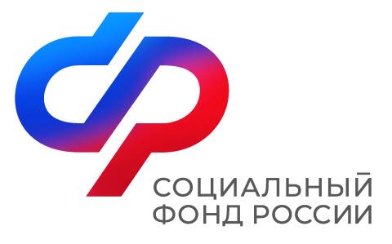

Отделение СФР по Ставропольскому краю

Отделение СФР по Ставропольскому краю открыло Центр общения старшего поколения в городе Нефтекумске
В Нефтекумске на базе клиентской службы Отделения СФР открылся Центр общения старшего поколения. Здесь создана комфортная атмосфера для творчества, учебы и общения пенсионеров.
В торжественном мероприятии приняли участие управляющий краевым Отделением Социального фонда Елена Долгова, начальник отдела социального развития окружной Администрации Татьяна Яренкова, председатель краевого Совета ветеранов Алексей Карабут, председатель районного Совета ветеранов Нина Панкратова, председатель регионального отделения Союза пенсионеров Людмила Зубакина.
«Центр общения призван объединить людей старшего поколения с активной жизненной позицией, организовать их досуг, раскрыть творческий потенциал. Большое внимание мы уделяем образовательным программам, в том числе компьютерной грамотности. На Ставрополье это уже четвертый Центр общения, и мы приложим максимум усилий, чтобы успешно их развивать», — отметила Елена Долгова.
Для граждан в Центре предусмотрены зоны отдыха, творчества, мини-библиотека, мультимедийное оборудование. Здесь будут регулярно проходить часы здоровья, спортивные занятия, уроки финансовой и компьютерной грамотности, интересные встречи, мастер-классы, конкурсы, кинопоказы и другие мероприятия.
Адрес нового Центра общения старшего поколения: г. Нефтекумск, микрорайон 1, д.29
Центр будет работать по будням: пн. - чт. 8:00 - 17:00, пт. 8:00 - 15:45.
Планы мероприятий можно узнать на региональной странице сайта СФР в разделе «Центра общения старшего поколения».

